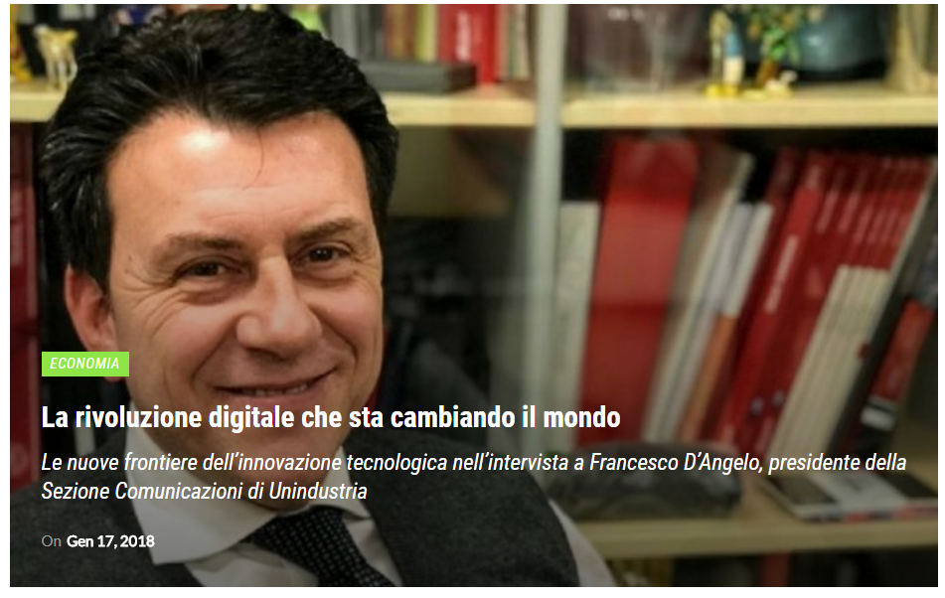
di Francesco Morabito
ROMA – “Affrontare il tema dell’innovazione tecnologica e digitale con riferimento al sistema delle imprese italiane, soprattutto alle Pmi che rappresentano l’asse portante della nostra economia, non è una impresa facile. Ferma restando l’esistenza di diverse realtà particolarmente innovative, osserviamo un approccio fortemente eterogeneo, spesso caratterizzato da una forte resistenza al cambiamento dovuta probabilmente a diversi fattori. Giusto per citarne qualcuno: stili manageriali fortemente legati alla tradizione, scarsa spinta all’innovazione indotta da alcuni mercati di riferimento, difficoltà a organizzarsi in logiche di filiera e più in generale di cooperazione. Quello che occorre è quindi (ri)partire da quella che potremmo chiamare una buona cultura d’impresa”.
Ad esprimere questo giudizio è Francesco D’Angelo, presidente della Sezione Comunicazioni di Unindustria, associazione laziale di aziende del sistema Confindustria ormai da tempo organizzata su base regionale. “Alla nostra Sezione sono associate circa 50 aziende, per un totale di circa 30.000 dipendenti, operanti nel settore delle telecomunicazioni, del broadcasting, della telefonia e della larga banda fissa e mobile. Si tratta principalmente di grandi aziende, molto attive nel sostenere la trasformazione digitale del sistema paese e nella realizzazione di progetti coerenti con la nuova e recente strategia di innovazione varata dal Governo”. Nomi eccellenti: TIM, Wind Tre, Vodafone, Poste Italiane, Ericsson, ADS Group, ZTE, Rai, Mediaset, Sky, Telespazio e altre.
“La scommessa – calca su questa parola il presidente D’Angelo – della nostra Sezione verte sulla diffusione della cultura digitale: il tema è senza dubbio quello più articolato ed impegnativo, considerando che si intende puntare al superamento del divario digitale inteso come la capacità di creare, nel contesto produttivo e di governo locale, la consapevolezza di come la Digital Transformation sia un’opportunità unica per produrre valore, benessere e nuove opportunità di business.
“In altri termini, fasce importanti di piccole imprese, molto spesso a conduzione individuale-familiare, dovrebbero essere spinte a considerare la conversione al digitale non come un costo evitabile, ma un investimento necessario. Ecco, le nostre grandi aziende dovrebbero insistere per comunicare con più forza che tutto questo si traduce in aumento della competitività; forse dovremmo o potremmo fare di più impegnandoci in attività e progetti di comunicazione mirati a questo specifico segmento di interlocutori. Che poi è uno dei motivi per cui la Sezione punta molto alla collaborazione con il Comitato Piccola Industria di Unindustria (la componente associativa che raggruppa le Pmi, ndr) e alla promozione di iniziative che possano stimolare la consapevolezza della necessità del cambiamento”.
Lo dicono d’altronde anche le analisi e le riflessioni in corso nel sistema associativo: se è vero infatti che l’economia nazionale ha ripreso a crescere, il mercato digitale presenta segnali di sviluppo anche migliori, una ripresa trainata senza dubbio dal Piano Nazionale Industria 4.0. “Questo Piano si sta dimostrando una grande occasione di innovazione digitale per il sistema produttivo nazionale. I numeri mostrano un mercato in sensibile crescita, anche se il vero potenziale può considerarsi ancora inespresso, tenendo conto del fatto che al momento solo una minima parte delle imprese ha avviato progetti di forte e permeante trasformazione in tal senso”.
Parlando con il Presidente D’Angelo si capisce che i limiti, se così si può dire, della strategia di una Sezione associativa territoriale sono di due tipi: da un lato, l’azione nel territorio non può non essere strettamente condizionata dalle grandi dinamiche del mercato nazionale o meglio europeo; dall’altro, in una Sezione che associa i maggiori operatori del settore, resta evidente che, alla fine, le strategie sono quelle elaborate da ciascun operatore al proprio interno con riferimento alle proprie priorità, alle proprie specifiche, ai mercati e ai segmenti cui ciascuno fa riferimento.
Nella Sezione il contemperamento fra le esigenze dei singoli e quelle del settore nel suo complesso, sono abbastanza bene sintetizzate nel concetto di coopetition [nel senso di una via intermedia fra competizione e collaborazione]. “Le implicazioni di questa ‘rivoluzione digitale’, tuttora in atto, sono notevoli e varie; giusto per citarne qualcuna: dalla necessità di acquisizione di specifiche skill tecniche e manageriali, alla capacità di risposta dei fornitori tecnologici, alla valorizzazione delle opportunità di innovazione offerte dalle start-up innovative, alla capacità di utilizzare l’innovazione per supportare lo sviluppo delle economie locali”.
In questo contesto, le aziende della Sezione Comunicazioni di Unindustria sono impegnate a fornire le tecnologie per garantire alcuni fattori essenziali per la digitalizzazione dei processi: “parliamo di infrastrutture di telecomunicazioni fisse e mobili, servizi cloud, servizi di Identità Digitale, piattaforme di gestione IoT, soluzioni di cybersecurity, e molto altro”.
Allora, cominciamo dalla base di tutto, dalla scuola? “Certo! È il ‘contenitore’ scuola che deve rappresentare l’ambiente e il momento nei quali si deve formare l’innovazione, partendo dalla didattica digitale che deve essere diffusa su tutto il territorio, evitando che si creino ‘periferie’ altrimenti destinate ad essere marginalizzate rispetto alla nuova economia digitale”.
Su questo la Sezione ha una propria progettualità specifica per il territorio? “L’evoluzione digitale – afferma D’Angelo – ha profondamente mutato i tradizionali profili professionali necessari allo sviluppo di nuovi servizi, creando nuove figure con competenze al momento difficilmente reperibili sul mercato. Pertanto, si pone la necessità, per garantire la competitività delle aziende, di raccordarsi in primis con il mondo universitario, ma anche con le scuole di formazione professionale, per indirizzare le competenze necessarie per affrontare le sfide della Digital Revolution (es. IoT, Big Data, Sw definied Network, post-produzione, ecc.). In tale ambito, il piano della Sezione prevede un raccordo con i centri di eccellenza formativa laziali per indirizzare le esigenze delle imprese delle comunicazioni in termini di nuovi profili professionali e allo stesso tempo avvicinare il mondo della formazione a quello del lavoro, creando occasioni di confronto e di travaso di esperienze. Un altro aspetto da indirizzare è anche quello della riconversione e dell’aggiornamento professionale dei dipendenti su skill specifiche relative alle tecnologie digitali”.
Proprio in questa prospettiva la Sezione Comunicazioni da tempo ha progettato un workshop-momento di confronto che si terrà a Rieti il 18 gennaio, con il duplice obiettivo di valorizzare il territorio e di sperimentare un format che potrà essere agevolmente replicato in contesti territoriali paragonabili per dimensioni e per vocazioni produttive. “In sostanza, un momento di confronto e di scambio di idee sul tema della Scuola Digitale, intesa non solo da un punto di vista di innovazione dei metodi didattici, già in fase di attuazione con il Piano Nazionale della Buona Scuola, ma soprattutto come capacità del ‘sistema-scuola’ di rispondere alle esigenze di nuove skill richieste dal mondo industriale; pensiamo a figure professionali sostanzialmente nuove come ad esempio il data-scientist.
“L’incontro – continua D’Angelo – intende creare un momento di confronto tra i tanti attori coinvolti: la politica che deve creare le condizioni per favorire le iniziative locali; la scuola che deve garantire una formazione mirata alle nuove skill colmando un gap fino ad oggi troppo marcato tra la formazione in aula e il mondo del lavoro; le aziende che devono garantire l’aggiornamento continuo dei lavoratori già impegnati ed aiutare il mondo formativo a formare gli studenti valorizzando le nuove competenze utili al mondo del lavoro”.
“In particolare, alcune delle principali aziende della Sezione Comunicazioni porteranno la loro esperienza collegata alle molte iniziative attuate in collaborazione con istituzioni e scuole: in primo luogo i progetti di alternanza Scuola-Lavoro, ma anche di realizzazione di piattaforme e servizi specificatamente realizzati per far sì che la scuola digitale sia una realtà a disposizione di tutti”.

